Структурное подразделение «Детский сад комбинированного вида «Аленький цветочек»
МБДОУ "Детский сад "Планета детства" комбинированного вида"

Консультация для родителей

«ИГРАЕМ ДОМА В ИГРЫ
В.В. ВОСКОБОВИЧА»
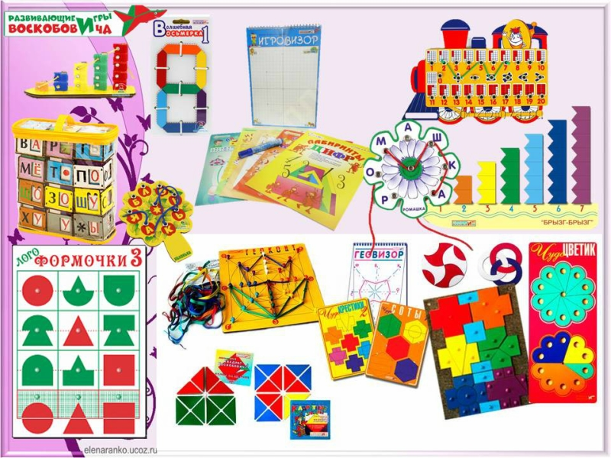

Подготовила : воспитатель Фомина Е.А.

2024

«Играем дома в игры В.В. Воскобовича»

Первые игры Вячеслава Воскобовича появились в начале 90-х. В основном, это игры-конструкторы и головоломки, сопровождающиеся сказочными сюжетами.
Игры развивают конструкторские способности, пространственное мышление, внимание, память, творческое воображение, мелкую моторику, умение сравнивать, анализировать и сопоставлять. Есть и более сложные игры, которые учат детей моделировать, соотносить части и целое.
В таких играх дети через практику постигают теорию. Также автором придуманы пособия, направленные на изучение цифр (например, «Волшебная восьмерка») и букв («Конструктор букв»), на обучение чтению (например, по универсальному пособию «Складушки»). Игры Воскобовича многофункциональны и предназначены для детей от 2 до 10 лет.
Развивающие игры В. В. Воскобовича оказывают большое значение в обучении детей. Игры решают большое количество образовательных задач:
• Развитие у ребенка познавательного интереса и исследовательской деятельности.
• Развитие наблюдательности, воображения, памяти, внимания, мышления и творчества.
• Гармоничное развитие у детей эмоционально-образного и логического начал.
• Формирование базисных представлений об окружающем мире, математических понятиях, звукобуквенных явлениях.
• Развитие мелкой моторики.

Особенности развивающих игр Воскобовича
• Игры разработаны, исходя из интересов детей
Занимаясь с такими игровыми пособиями дети получают истинное удовольствие и открывают для себя всё новые и новые возможности.
• Широкий возрастной диапазон
В одну и ту же игру могут играть дети от 2-х до 7 лет и старше.
Игра начинается с простого манипулирования, а затем усложняется за счет большого количества разнообразных игровых заданий и упражнений.
• Многофункциональность и универсальность
Занимаясь только с одним игровым пособием, ребенок имеет возможность проявлять свое творчество, всесторонне развиваться и осваивать большое количество образовательных задач (знакомиться с цифрами или буквами, цветом или формой, счетом и т.д.).
• Готовый развивающий дидактический материал систематизирован по возрастам и образовательным задачам
• Методическое сопровождение
Многие игры сопровождаются специальными методическими книгами со сказками, в которых переплетаются различные сюжеты с интеллектуальными заданиями, вопросами и иллюстрациями. Сказки-задания и их добрые герои – мудрый ворон Метр, храбрый малыш Гео, хитрый, но простоватый Всюсь, забавный Магнолик – сопровождая ребенка по игре, учат его не только математике, чтению, логике, но и человеческим взаимоотношениям.

Самые популярные игры Воскобовича

«Квадрат Воскобовича»
«Квадрат Воскобовича» или «Игровой квадрат» бывает 2-х цветным (для детей 2-5 лет) и 4х цветным (для 3-7летних детей)
Игра представляет собой 32 жестких треугольника, наклеенных с двух сторон на расстоянии 3-5 мл друг от друга на гибкую тканевую основу. С одной стороны «Квадрат» – зеленого и желтого цвета, с другой – синего и красного. «Квадрат» легко трансформируется: его можно складывать по линиям сгиба в разных направлениях по принципу «оригами» для получения объемных и плоскостных фигур. Потому-то эту игру называют еще «Вечное оригами» или «Квадрат-трансформер».
Игру сопровождает методическая сказка «Тайна Ворона Метра, или сказка об удивительных превращениях-приключениях квадрата». В ней «Квадрат» оживает и превращается в различные образы: домик, мышку, ежика, котенка, лодку, туфельку, самолетик, конфетку и т.п. Ребенок собирает фигуры по картинкам в книжке, где показано, как сложить квадрат, и дано художественное изображение того же предмета.
Этот квадрат-головоломка позволяет не только поиграть, развить пространственное воображение и тонкую моторику, но и является материалом, знакомящим с основами геометрии, стереометрии, счетным материалом, основой для моделирования, творчества, которое не имеет ограничений по возрасту.

«Чудо-крестики»
«Чудо-крестики» представляют собой игру с вкладышами. Вкладыши сделаны из кругов и крестиков. Крестики разрезаны на части в виде геометрических фигур. На начальном этапе дети учатся собирать разрезанные фигуры в единое целое. Далее задание усложняется: по схемам в «Альбоме фигурок» (прилагается) ребенок собирает сначала дорожки, башни, а затем драконов, человечков, солдатиков, насекомых и многое другое.
Игра развивает внимание, память, воображение, творческие способности, «сенсорику» (различение цветов радуги, геометрических фигур, их размера), умение «читать» схемы, сравнивать и составлять целое из частей.

Кораблик «Брызг-брызг»
Кораблик «Брызг-брызг» представляет собой игровое поле из ковролина в виде корабля с приклеенным фанерным корпусом и нанесенными цифрами от 1 до 7. К мачте на корпусе нужно прикреплять по цветам радуги и по необходимому количеству флажки на липучках – паруса.
Игра развивает мелкую моторику, внимание, память, мышление, дает представление о математических понятиях, о цвете, высоте, пространственном расположении предметов, условной мерке, количестве предметов, их порядковом номере и цифровом ряде.

«Математические корзинки»
«Математические корзинки» – это пособие поможет ребенку буквально «на ощупь» закрепить счет, уяснить состав чисел, а также понять смысл сложения и вычитания. Малышу нужно вкладывать в корзины с разным количеством выемок определенное количество вкладышей-грибов.
По сказочному сюжету ребенок вместе с зверятами-цифрятами: Ежиком-Единичкой, Зайкой-Двойкой, Мышкой-Тройкой и другими собирает грибы в корзинки, считает их, раздает зверятам равное количество грибочков и проверяет у кого корзинки полные, а у кого нет. Зверята собирают грибы, а малыш выясняет, кто собрал больше, а кто меньше.

«Забавные буквы»
«Забавные буквы» – это карточки с изображениями гласных букв русского алфавита в виде шутов-акробатов: первый шут изогнулся как буква А и зовут его Арлекин, другой шут скрутился буквой О и его имя – Орлекин, У – представляется Урлекином, также существуют Ярлекин, Ырлекин, Юрлекин и т.д.
Играя с карточками и пропевая имена шутов, ребенок знакомится с буквами, упражняется в звуковом анализе слов; развивает внимание, память, мышление, воображение и речь.

«Складушки»
Воскобович переработал идею складов Зайцева, создавшего кубики со складами, и создал свою игру-пособие «Складушки», которая предназначена для обучения детей чтению в складовой системе.
Пособие выполнено в виде книжки, на каждой странице яркая картинка и стихотворная подписью с выделенными складами. Так же имеется CD-диск с озвученными складовыми песенками, например, одна из них:
Гусь с гусынею гусяток
Насчитали лишь десяток.
Гусь с гусыней обсчитались
Все на месте оказались.
Развивающие игры В. В. Воскобовича делают учение интересным занятием для ребенка, порождают интерес к приобретаемым знаниям, умениям, навыкам.

